Bestimmung der Schmelztemperatur von Stearinsäure

Das nachfolgende Diagramm könnte so ähnlich aussehen, wie der erste Teil von eurem.

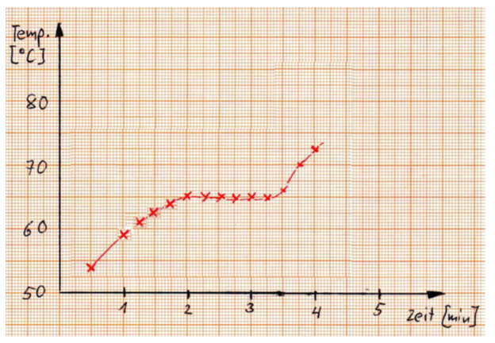

Das nachfolgende Diagramm könnte so ähnlich aussehen, wie der zweite Teil von eurem.